1Fintech

Tầng 6 - Tòa nhà Kinh Đô, 292 Tây Sơn, Hà Nội

 | Tel: 024.3224.7399 | Email: contact@1fintech.com

SMS BRANDING API FOR

AGENT DOCUMENT

Table of Contents

1. Tổng quan hệ thống 3

2. WorkFlow 3

3. Chiều MO 5

4. Chiều MT 5

1. Tổng quan hệ thống

1Fintech Gateway là cổng kết nối SMS tương tác hai chiều giữa Doanh nghiệp và người dùng cuối thông qua thiết bị di động.

Cổng 1Fintech Gateway được kết nối trực tiếp với 5 nhà mạng tại Việt Nam. Bao gồm: Mobifone, vinaphone, Viettel, VNMB và Gtel

2. WorkFlow
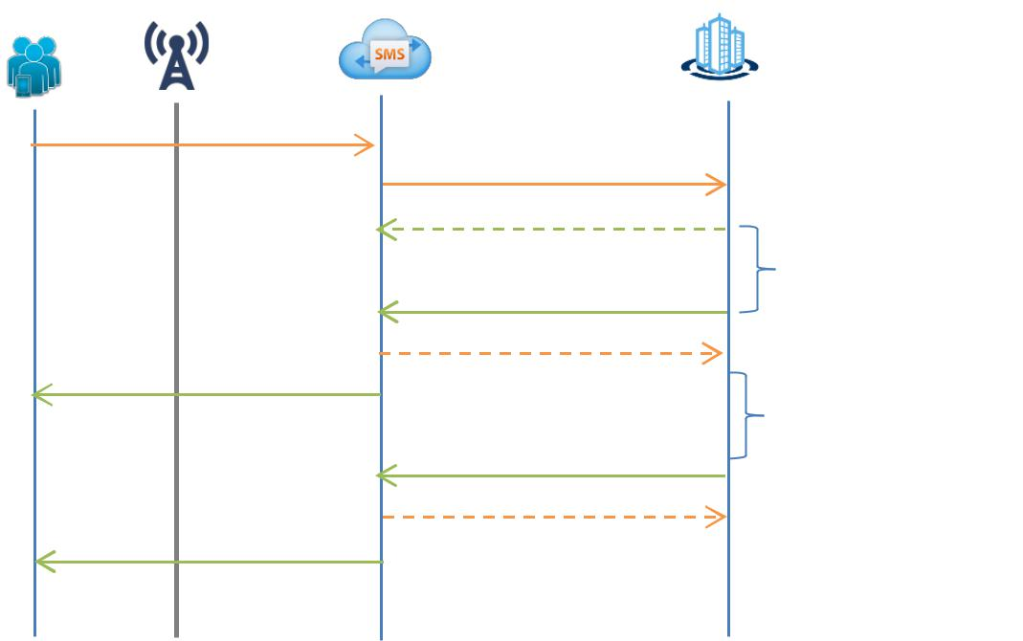

MO

MO

ACK

MT
ACK

MT

Xử lý MO

MT
ACK

MT

End-User |  |  |  |  |  | Content Provider
End-User |  | Telcos |  | 1Fintech Gateway |  | Content Provider

• MO: Mobile Originated
• MT: Mobile Terminated

WS address: http://sms.1fintech.vn/api/MOMTsms

Mô tả kết nối:

 Chiều nhận MO

- Bước 1: Người nhắn tin (End-user) nhắn tin lên đầu số dịch vụ 8x88 theo cú pháp được quy định trước

- Bước 2: Nhà mạng (Telcos) gửi MO sang cho hệ thống 1Fintech Gateway

- Bước 3: Hệ thống sẽ gửi MO sang cho Doanh nghiệp (CP).

- Tiến trình diễn ra thành công, lưu lại MO vào hệ thống

    - Tiến trình diễn ra thất bại, tự động gửi lại sau một thời gian đặt trước

- Bước 4: Tại CP tiến hành xử lý logic theo nội nhận MO nhận được. Kết thúc chiều gửi MO

  - Chiều gửi MT

- Bước 1: CP tạo nội dung MT cần trả về cho end -user và chuyển sang hệ thống 1Fintech Gateway

- Bước 2: 1Fintech Gateway nhận thông tin trả về và chuyển sang Telcos

    - Tiến trình diễn ra thành công, lưu lại MT vào hệ thống của 1FintechGateway

  - Tiến trình diễn ra thất bại, tự động gửi lại sau một thời gian đặt trước

- Bước 3: Telcos gửi MT đến di động của end-user. Kết thúc chiều gửi MT

Yêu cầu kết nối:

Để hệ thống 1FintechGateway có thể đẩy MO sang, CP cần cung cấp các thông tin sau:
- Api endpoint nhận tin MO

Để đẩy MT sang hệ thống 1FintechGateway, CP sẽ được cung cấp các thông tin sau :

  - Thông tin partner (partnerCode & partnerKey)

- Api endpoint nhận tin MT

  - Đối tác cần cung cấp địa chỉ IP gọi API phía 1fintech (do phía 1fintech sẽ filter IP)

- Lưu ý:

  - CP có thể gửi nhiều MT cho 01 MO tương ứng

  - CP không được phép gửi MT khi không có MO

  - Tất cả MO có cùng (requestID) được tính là 1 MO duy nhất

3. Chiều MO

- Tên hàm: receiveMO

- Kiểu trả về: String

- Giao thức: Restful

- Ex: >= 0 (success) <0 (Fail)

Các tham số:

Parameter | Type | Require | Description
Partner_code | String | Yes | Mã đối tác do 1Fintech cấp
User_id | String | Yes | Số điện thoại khách hàng
Service_id | String | Yes | Đầu số khách hang gửi tin nhắn (VD: 8100, 8200,..)
Command_code | String | Yes | Mã dịch vụ (VD: VCB NAP …)
Message | String | Yes | Nội dung tin nhắn khách hang gửi tới đầu sô
Request_id | String | Yes | Số thứ tự tin nhắn do hệ thống tự sinh ra

4. Chiều MT

- Tên hàm: sendMT

- Kiểu trả về: String

- Giao thức: Restful

- Ex: >=0 (success) hoặc bảng mã lỗi

Các tham số:

Parameter | Type | Require | Description
Partner_code | String | Yes | Mã đối tác do 1Fintech cấp
User_id | String | Yes | Số điện thoại của khách hàng
Message | String | Yes | Nội dung tin nhắn trả về cho KH (Lưu ý: các kí tự trong nội dung tin nhắn phải nằm trong 128 kí tự đầu của bảng mã ASCII và không dung tiếng việt có dấu)
Service_id | String | Yes | Đầu số KH gửi tin nhắn (VD: 8100,8200…)
Command_code | String | Yes | Mã dịch vụ (VD: VCB NAP …)
Request_id | String | Yes | Tương ứng với request_id MO
Message_index | Number | Yes | Số thứ tự tin nhắn MT (VD: 1-tin nhắn thứ nhất;  2-tin nhắn thứ 2…)
Mt_end | Number | Yes | MT cuối cùng (VD: 0 – MT cuối cùng; 1 – còn MT tiếp theo…)
Total_message | Number | No | Tổng số message sẽ được ghép thành 1 MT dài phản hồi cho MO này
Content_type | Number | Yes | Loại tin nhắn gửi cho KH (0:text; 1:ringtone; 2:logo; 3:picture message)
Reference_id | Number | Yes | Mã đối chiếu do đối tác cung cấp
Signature | String | Yes | Chữ ký mã hóa MD5 (chuỗi plaintext)

Signature: Mã hóa MD5 chuỗi plaintext theo định đạng : “partner_code|User_id|Message|Service_id|Command_code|Request_id|Reference_Id|SecretKey”

SecretKey: Mã bí mật do bên 1Fintech cấp

Bảng mã lỗi:

Code | Description
-1 | Mã đối tác cung cấp không tồn tại
-2 | Mã đối tác chưa được kích hoạt
-3 | Địa chỉ IP chưa được khai báo
-4 | Request_id không tồn tại
-5 | Số điện thoại không hợp lệ
-6 | Service_id không hợp lệ
-7 | Command_code không hợp lệ
-8 | MT đã dừng ( trong TH đã tồn tại MT cuối cùng và vẫn gửi tiếp)
-9 | Sai thứ tự MT
-10 | Quá giới hạn MT
-11 | Quá thời hạn MT quy định của Telcos
-12 | Trùng MT
-100 | Lỗi ngoại lệ

